栈指针sp分析过程
sp寄存器，只是一个寄存器，并不在帧中有存储空间，而是永远指向最低的栈地址。并且可以显示其值，而这个地址在64位系统中为8位。
通过一个简单的函数，分析sp的一些原理跟机制。C语言表示：
int main2()
{
int a=100;
long long b=20000000000;
func(a, b, t);

return 0;
}
汇编：
(gdb) disassemble /r main2
Dump of assembler code for function main2:
0x0000555555555684 <+0>: 1101 addi sp,sp,-32 #申请栈空间
0x0000555555555686 <+2>: ec06 sd ra,24(sp)
0x0000555555555688 <+4>: e822 sd s0,16(sp) #
0x000055555555568a <+6>: 1000 addi s0,sp,32#为什么要用栈帧寄存器呢？
0x000055555555568c <+8>: 06400793 li a5,100
0x0000555555555690 <+12>: fef42223 sw a5,-28(s0) #给a赋值并压入栈
0x0000555555555694 <+16>: 009507b7 lui a5,0x950
0x0000555555555698 <+20>: 2f978793 addi a5,a5,761 # 0x9502f9
0x000055555555569c <+24>: 07ae slli a5,a5,0xb #这个指令还不熟悉
0x000055555555569e <+26>: fef43423 sd a5,-24(s0) #给b赋值压入栈
=> 0x00005555555556a2 <+30>: 00002797 auipc a5,0x2
0x00005555555556a6 <+34>: 99678793 addi a5,a5,-1642 # 0x555555557038 <t>
0x00005555555556aa <+38>: 6398 ld a4,0(a5) #寄存器a4 指向全局指针t
0x00005555555556ac <+40>: fe442783 lw a5,-28(s0) #取a5的值100
0x00005555555556b0 <+44>: 863a mv a2,a4 #a2指向？
0x00005555555556b2 <+46>: fe843583 ld a1,-24(s0)#a1为2000000000
0x00005555555556b6 <+50>: 853e mv a0,a5#a0 为100
0x00005555555556b8 <+52>: fadff0ef jal 0x555555555664 <func>
0x00005555555556bc <+56>: 4781 li a5,0
0x00005555555556be <+58>: 853e mv a0,a5
0x00005555555556c0 <+60>: 60e2 ld ra,24(sp)
0x00005555555556c2 <+62>: 6442 ld s0,16(sp)
0x00005555555556c4 <+64>: 6105 addi sp,sp,32
0x00005555555556c6 <+66>: 8082 ret

思考？？
为什么要用栈帧寄存器呢？直接操作sp不一样吗？他们都能正确指向栈帧的地址哈。

保存上一个函数的现场

0x7ffffffff0d0，这是main2函数上级调用时sp指向的地址。
0x7ffffffff0cf | 0x7ffffffff0ce | 0x7ffffffff0cd | 0x7ffffffff0cc | ra的栈内存
0x7ffffffff0cb | 0x7ffffffff0ca | 0x7ffffffff0c9 | 0x7ffffffff0c8 | ra的栈内存
0x7ffffffff0c7 | 0x7ffffffff0c6 | 0x7ffffffff0c5 | 0x7ffffffff0c4 | s0的栈内存
0x7ffffffff0c3 | 0x7ffffffff0c2 | 0x7ffffffff0c1 | 0x7ffffffff0c0 | s0的栈内存
0x7ffffffff0cf | 0x7ffffffff0be | 0x7ffffffff0bd | 0x7ffffffff0bc | 双字long long 型，b参数的
0x7ffffffff0bb | 0x7ffffffff0ba | 0x7ffffffff0b9 | 0x7ffffffff0b8 | 双字long long 型，b参数的
0x7ffffffff0b7 | 0x7ffffffff0b6 | 0x7ffffffff0b5 | 0x7ffffffff0b4 | int型a参数的
0x7ffffffff0b3 | 0x7ffffffff0b2 | 0x7ffffffff0b1 | 0x7ffffffff0b0 | 空字节对齐，4个字节

先对申请32个字节的栈空间。至于为什么是32个字节（不排除优化后这个字节数量会有变化）？
- 前面16个字节：
- 高8位保存，ra(x1)返回寄存器的8个字节
- 低8位保存，s0/fp(x8)栈帧寄存器的8个字节
- 后面12个字节：
- 前面8个字节，用来传参，存储一个long long类型数据，我认为可以理解为使用 了一个函数的临时变量，而临时变量是保存在栈帧当中的。
- 同理，后4个字节存储int型数据。

- 最面4个字节：
此处为空内容，为了8字节对齐吧。通过下面思考得来的。因为有的栈空间申请，只是向下要了16个字节。

思考，这4个字节有必要吗？
还是为了对齐占空间的存储空间？8字节对齐吧。呵呵，应该是如此了，因为据我观察，每次申请占空间，都是以8字节为最小单位的。

汇编分析——压缩指令c.addi
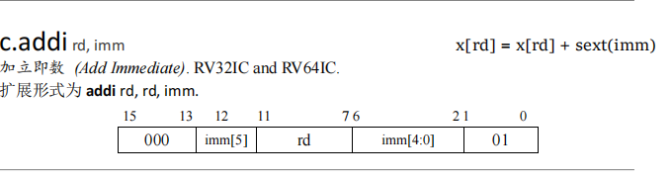
0x00005555555556d0 <+0>: 1101 addi sp,sp,-32
0x00005555555556d2 <+2>: ec06 sd ra,24(sp)
0x00005555555556d4 <+4>: e822 sd s0,16(sp)
0x00005555555556d6 <+6>: 1000 addi s0,sp,32
机器码：0x 1101
二进制表示：
0001 0001 0000 0001
000
1 #imm[1*****]
0001 0 #rd ----sp寄存器
000 00 #imm[1*****]----> 10 0000
01

因为偏移量只有6二进制位，并且是一个有符号的立即数，imm[5]，可以理解为符号位。永远要做符号扩展的，
而此处：
10 0000这个二进制做符号扩展：1110 0000刚好是32

思考？？
怎么对有符号的2进制的负数做十进制转换。

汇编分析——栈空间申请以及保存现场
0x7ffffffff0d0
7FFF FFFF F0C8
7FFF FFFF F0C0
7FFF FFFF F0B8
0x7ffffffff0b0

main2
addi sp,sp,-32
sd ra,24(sp) 0x7ffffffff0c8: 0x00005555555556d4
sd s0,16(sp) 0x7ffffffff0c0: 0x00007ffffffff0e0
addi s0,sp,32 s0 0x7ffffffff0d0

0x7ffffffff0d0，这是main2函数上级调用时sp指向的地址。
0x7ffffffff0cf | 0x7ffffffff0ce | 0x7ffffffff0cd | 0x7ffffffff0cc | ra的栈内存
0x7ffffffff0cb | 0x7ffffffff0ca | 0x7ffffffff0c9 | 0x7ffffffff0c8 | ra的栈内存
0x7ffffffff0c7 | 0x7ffffffff0c6 | 0x7ffffffff0c5 | 0x7ffffffff0c4 | s0的栈内存
0x7ffffffff0c3 | 0x7ffffffff0c2 | 0x7ffffffff0c1 | 0x7ffffffff0c0 | s0的栈内存
0x7ffffffff0cf | 0x7ffffffff0be | 0x7ffffffff0bd | 0x7ffffffff0bc | 双字long long 型，b参数的
0x7ffffffff0bb | 0x7ffffffff0ba | 0x7ffffffff0b9 | 0x7ffffffff0b8 | 双字long long 型，b参数的
0x7ffffffff0b7 | 0x7ffffffff0b6 | 0x7ffffffff0b5 | 0x7ffffffff0b4 | int型a参数的
0x7ffffffff0b3 | 0x7ffffffff0b2 | 0x7ffffffff0b1 | 0x7ffffffff0b0 | 空字节对齐，4个字节

汇编分析——赋值，压栈sw
- 汇编li指令load immediate的缩写，相当于把100赋值给a5

2.汇编sw指令store word的缩写。汇编sw指令的意思是把a5的值压入s0-28为开始的4字节空间。
=> 0x000055555555568c <+8>: li a5,100
0x0000555555555690 <+12>: sw a5,-28(s0)
0x7ffffffff0b4: 0x0000000000000064
Int a的地址：
$2 = (int *) 0x7ffffffff0b4
这时候通过li跟sw两条汇编语句给，a的地址赋值100（0x64）
也就是堆内存初始化

汇编分析——赋值，压栈sd
直接源码分析就可。
0x0000555555555694 <+16>: lui a5,0x950
0x0000555555555698 <+20>: addi a5,a5,761 # 0x9502f9
0x000055555555569c <+24>: slli a5,a5,0xb
0x000055555555569e <+26>: sd a5,-24(s0)
同理这条语句给b赋值

(gdb) x /g 0x7ffffffff0d0-24
0x7ffffffff0b8: 0x00000004a817c800
(gdb) x /dg 0x7ffffffff0d0-24
0x7ffffffff0b8: 20000000000
(gdb) p &b
$3 = (long long *) 0x7ffffffff0b8

汇编分析——指针，全局数据初始化。
0x00005555555556a2 <+30>: auipc a5,0x2
0x00005555555556a6 <+34>: addi a5,a5,-1642 # 0x555555557038 <t>
0x00005555555556aa <+38>: ld a4,0(a5)
# 0x555555557038 <t>在全局数据区，
取数据区的数据给a4赋值，是一个数据区字符串
(gdb) p t
$8 = 0x5555555556e8 "ssssssssss\n"
(gdb) x t
0x5555555556e8: "ssssssssss\n"
(gdb) p &t
$9 = (char **) 0x555555557038 <t>
(gdb) i r a5 a4
a5 0x555555557038 93824992243768 #t的地址
a4 0x5555555556e8 93824992237288 #t指向的内容
(gdb)

全局变量，已经初始化过了。这里只是取t的地址赋值给a4，相当于指针赋值。
额
思考？？
全局数据怎么赋值的，还得再看看。

汇编分析——压缩指令c.addi
c.ld rd’, uimm(rs1’) x[8+rd’] = M[x[8+rs1’] + uimm][63:0]
双字加载 (Load Doubleword). RV64IC.
扩展形式为 ld rd, uimm(rs1), 其中 rd=8+rd’, rs1=8+rs1’.

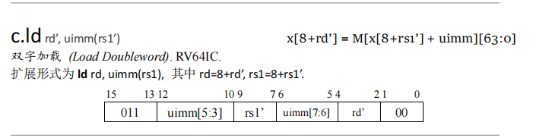
011op 0 00im[--***---] 11 1rs' 00im[**------] 1 10rd' 00op
im[--***---]
im[**------]
0x00005555555556aa <main2+38>: 6398 ld a4,0(a5)

思考？？
压缩指令ld，发现它太短了，并且立即数貌似也没什么用，然后慢慢查资料得到下
面的那个表格跟链接地址。1. 得到下面的东西。2.全局字符串赋值
0110 0011 1001 1000
好变态的压缩指令，看不懂
011op 0 00im[--***---] 11 1rs' 00im[**------] 1 10rd' 00op
im[--***---]
im[**------]
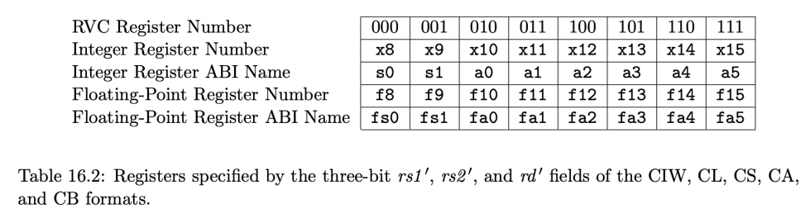
110 ‘rd = x14 a4
111 rs a5
如何在RISC中为C.LD压缩指令取即时/偏移位？-腾讯云开发者社区-腾讯云

汇编分析——全局字符串赋值
# 0x555555557038 <t>在全局数据区，
取数据区的数据给a4赋值，是一个数据区字符串
(gdb) p t
$8 = 0x5555555556e8 "ssssssssss\n"
(gdb) x t
0x5555555556e8: "ssssssssss\n"
(gdb) p &t
$9 = (char **) 0x555555557038 <t>
(gdb) i r a5 a4
a5 0x555555557038 93824992243768 #t的地址
a4 0x5555555556e8 93824992237288 #t指向的内容
(gdb)
全局变量，已经初始化过了。这里只是取t的地址赋值给a4，相当于指针赋值。
额

思考？
指针，字符串，全局数据区是什么机制，为什么指针只给地址，不给内容，计算机怎么识别呢？

汇编分析——验证自己的学习点
思考？？
函数传参压栈，出栈的值。主要还要熟悉其过程，比如说指针，结构体，函数指针是怎么个传参法？
各个寄存器的值，临时变量的值，栈中的内容，地址是否对的上等等。。。。如下图
sp addr: 0x7ffffffff0d0 此刻假设为32，或理解为取相对地址。
main中sp的addr | 0x7ffffffff0d0 | 0xfffff210
28 | 存8个字节 | 0x5555555556d4
24暂存ra | 存8个字节 | 0x5555555556d4
20 | 存8个字节 | 0x7ffffffff0e0
16暂存s0 | 存8个字节 | 0x7ffffffff0e0
12 | 存8个字节  0x7ffffffff0b8: 20000000000
8 -4(s0)
4 - 28(s0) | 存4个字节0x7ffffffff0b4: 100
0 sp指向这个地址 | 0x7ffffffff0b0 | 0x00000000
0000000000000684 <main2>:
684: 1101 addi sp,sp,-32
686: ec06 sd ra,24(sp)
688: e822 sd s0,16(sp)
68a: 1000 addi s0,sp,32
68c: 06400793 li a5,100
690: fef42223 sw a5,-28(s0)
694: 009507b7 lui a5,0x950
698: 2f978793 addi a5,a5,761 # 9502f9 <__global_pointer$+0x94daf9>
69c: 07ae slli a5,a5,0xb
69e: fef43423 sd a5,-24(s0)
6a2: 00002797 auipc a5,0x2
6a6: 99678793 addi a5,a5,-1642 # 2038 <t>
6aa: 6398 ld a4,0(a5)
6ac: fe442783 lw a5,-28(s0)
6b0: 863a mv a2,a4
6b2: fe843583 ld a1,-24(s0)
6b6: 853e mv a0,a5
6b8: fadff0ef jal 664 <func>
6bc: 4781 li a5,0
6be: 853e mv a0,a5
6c0: 60e2 ld ra,24(sp)
6c2: 6442 ld s0,16(sp)
6c4: 6105 addi sp,sp,32
6c6: 8082 ret

=> 0x00005555555556d0 <main+8>: fb5ff0ef jal 0x555555555684 <main2>
(gdb) i r sp
sp 0x7ffffffff0d0 0x7ffffffff0d0
sp 0x7ffffffff0b0 0x7ffffffff0b0

(gdb) i r
ra 0x5555555556d4 0x5555555556d4 <main+12>
sp 0x7ffffffff0b0 0x7ffffffff0b0
gp 0x555555557800 0x555555557800
tp 0x7ffff7fcf3c0 0x7ffff7fcf3c0
t0 0x7fffffffedf0 140737488350704
t1 0x7ffff7e752bc 140737352520380
t2 0xa46 2630
fp 0x7ffffffff0e0 0x7ffffffff0e0
s1 0x7ffffffff278 140737488351864
a0 0x1 1
a1 0x7ffffffff278 140737488351864
a2 0x7ffffffff288 140737488351880
a3 0x0 0
这个表格便于我们理解栈中的空间，跟sp指向的地址之间的一种关系
0x7ffffffff0d0，这是main2函数上级调用时sp指向的地址。
0x7ffffffff0cf | 0x7ffffffff0ce | 0x7ffffffff0cd | 0x7ffffffff0cc
0x7ffffffff0cb | 0x7ffffffff0ca | 0x7ffffffff0c9 | 0x7ffffffff0c8
0x7ffffffff0c7 | 0x7ffffffff0c6 | 0x7ffffffff0c5 | 0x7ffffffff0c4
0x7ffffffff0c3 | 0x7ffffffff0c2 | 0x7ffffffff0c1 | 0x7ffffffff0c0
0x7ffffffff0cf | 0x7ffffffff0be | 0x7ffffffff0bd | 0x7ffffffff0bc
0x7ffffffff0bb | 0x7ffffffff0ba | 0x7ffffffff0b9 | 0x7ffffffff0b8
0x7ffffffff0b7 | 0x7ffffffff0b6 | 0x7ffffffff0b5 | 0x7ffffffff0b4
0x7ffffffff0b3 | 0x7ffffffff0b2 | 0x7ffffffff0b1 | 0x7ffffffff0b0

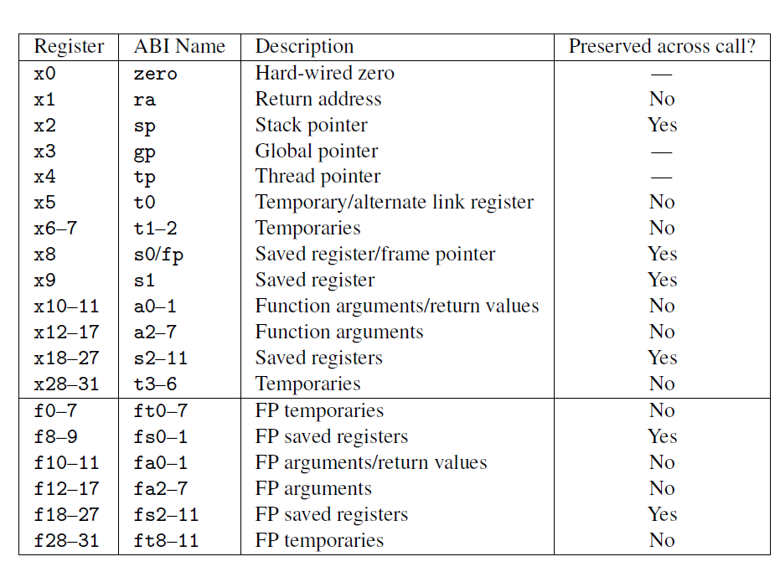

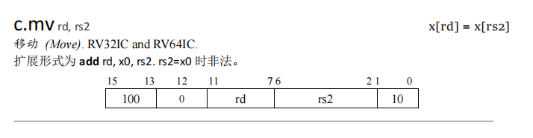

100
0
0110 0
011 10
10

